Samtec FireFlyTM Micro Flyover SystemTM pronto per la consegna per sistemi ottici e in rame fino a 28 Gbps

Disponibile in quantità da produzione, questo sistema di interconnessione altamente performante utilizza lo stesso microconnettore in configurazioni da 4, 8 e 12 canali per sistemi ottici e in rame, consentendo una densità maggiore, un progetto semplificato della scheda di circuiti stampati e una ridotta dissipazione di potenza.

[New Albany, Indiana]-- Samtec, Inc., leader nel settore dei connettori, sta rispondendo alle ordinazioni dell’Optical FireFlyTM Micro Flyover SystemTM, il primo sistema di interconnessione che offre la flessibilità di usare in modo intercambiabile dispositivi ottici o in rame altamente performanti caratterizzati da un micro-ingombro. Consistente di un transceiver, un sistema a doppio connettore e un cavo, il FireFly Micro Flyover System supporta circuiti a 14, 16, 25 o 28 Gbps in configurazioni da 4, 8 e 12 canali. I prodotti illustrati nel presente annuncio sono supportati da modelli tridimensionali, una scheda di adattamento PCI Express® su fibra e kit di valutazione disponibili sul sito web Samtec nell’ambito del tempestivo servizio garantito dal marchio Samtec Sudden Service®.
Modelli della serie
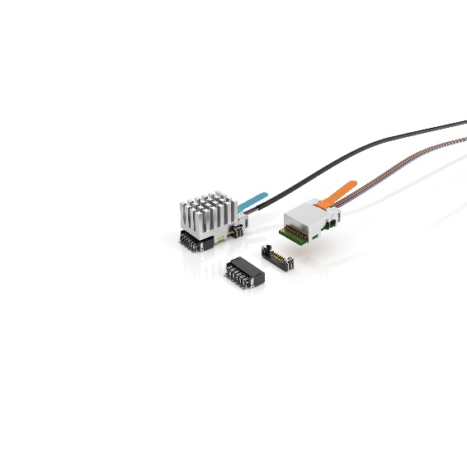
Adatto all’uso in circuiti altamente performanti per applicazioni di computing intensivo/IA, mediche, di test e misure e FPGA, il modello ECUO FireFly Active Optical Micro Flyover System supporta canali SerDes PAM4 fino a 56 Gbps ed è progettato per essere posizionato vicino al package. Una versione per temperature estese (modello ETUO) per applicazioni nei settori militare, aerospaziale e industriale, funziona da -40 a +85 °C e ha dimostrato trasmissione senza errori quando sottoposto ai metodi di prova con applicazione di urti e vibrazioni esterne specificati nella norma MIL-STD-810 (la dotazione del modello ECUE ottimizzato in relazione al costo include un cavo in rame).
Ideale per applicazioni ad alta densità quali ATE, militari/aerospaziali, video in broadcast e automazione della fabbrica, il modello PCUO trasmette sia dati a velocità PCIe 3.0/4.0 sia due segnali a banda laterale fino a 100 m. La versione per temperature estese, PTUO, funziona da -40 a +85 °C con un BER migliore di 1E-12 (la dotazione del modello PCUE ottimizzato in relazione al costo include un cavo in rame).
Ingombro ridottissimo e montaggio facile
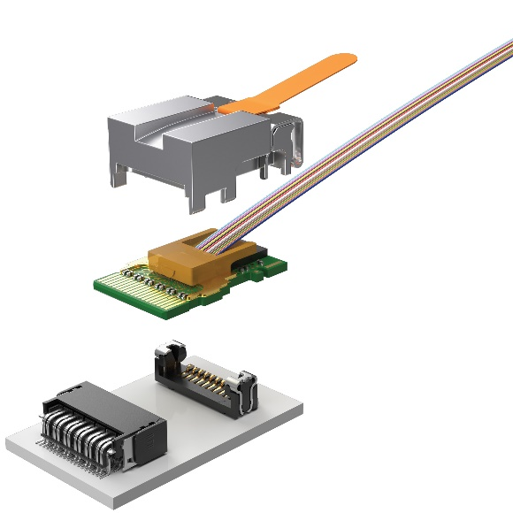
I modelli Optical FireFly Micro Flyover System raggiungono velocità da 14 a 28 Gbps con un micro-ingombro – l’area coperta è di soli 4,06 centimetri quadri (0,63 in²) per un valore aggregato di 41 Gbps/cm² (265 Gbps/in²). Tutti i modelli sono intercambiabili con un cavo ottico o in rame FireFly. Questo sistema di interconnessione presenta inoltre un micro-ingombro all’avanguardia nel settore, con dimensioni di appena 11,25 x 21,08 mm che consentono di posizionarlo in prossimità del modulo ASIC.
La robusta esecuzione con socket Edge Card a due connettori, dotata di linguette per saldatura, meccanismo di aggancio e guide di caricamento, semplifica l’accoppiamento e il disaccoppiamento dei cavi rispetto a sistemi a compressione, che utilizzano sistemi di bloccaggio a vite. Un dissipatore integrale, disponibile in esecuzione ad alette, piatto, con scanalature per fibre ottiche o personalizzata, semplifica ulteriormente il montaggio mentre migliora le prestazioni termiche. È disponibile una varietà di terminazioni robuste e ad alta densità.
Prestazioni eccellenti
“Rimuovendo” dalla scheda le connessioni per i dati grazie ai cavi Samtec Flyover® si semplifica notevolmente l’integrità del segnale e si migliorano le prestazioni elettriche.
Kit di valutazione e assistenza alla progettazione
Attualmente Samtec offre tre kit di valutazione a supporto del FireFly Micro Flyover System – il kit di sviluppo FireFly FMC da 14 Gbps , il kit di sviluppo FireFly FMC+ da 25/28 Gbps e il kit di sviluppo FireFly da 28 Gbps.
Il team multidisciplinare, internazionale di esperti tecnici Samtec si impegna nelle attività di progettazione, sviluppo, fabbricazione e supporto all’applicazione di soluzioni ottiche avanzate. Per ulteriori informazioni e assistenza alla progettazione contattare FireFly@samtec.com o visitare Micro Flyover On-Board Optical Engine, FireFly™ | Samtec
Profilo di Samtec
Fondata nel 1976, Samtec è una multinazionale a proprietà privata che produce una vasta gamma di soluzioni di interconnessione elettroniche – da scheda a scheda ad alta velocità, cavi per frequenze elevate, dispositivi ottici da pannello e mid-board, componenti e cavi RF di precisione, per impilamento flessibile, ultracompatti ed estremamente robusti. I centri tecnologici Samtec sviluppano tecnologie, strategie e prodotti al fine di ottimizzare sia le prestazioni che il costo dei sistemi – dalla semplice piastrina a un’interfaccia distante 100 metri – e tutti i punti di interconnessione intermedi. Visitare www.samtec.com per maggiori informazioni.

